Windows Server Core
Dans une installation Windows Core, le système ne dispose pas d'une GUI (graphic user interface /interface graphique) et nécessite donc moins de ressources (processeur, RAM, disque).
On doit alors le paramétrer manuellement, au moins au début, pour pouvoir ensuite l'administrer à distance (outils RSAT ou Windows Admin Center).
L'outil sconfig (taper sconfig à l'invite de commande) permet d'effectuer les principaux paramétrages en répondant à des questions dans un menu:
- nom de l'ordinateur
- adressage
- administration à distance
- connexion bureau à distance
- gestion et installation des mises à jour
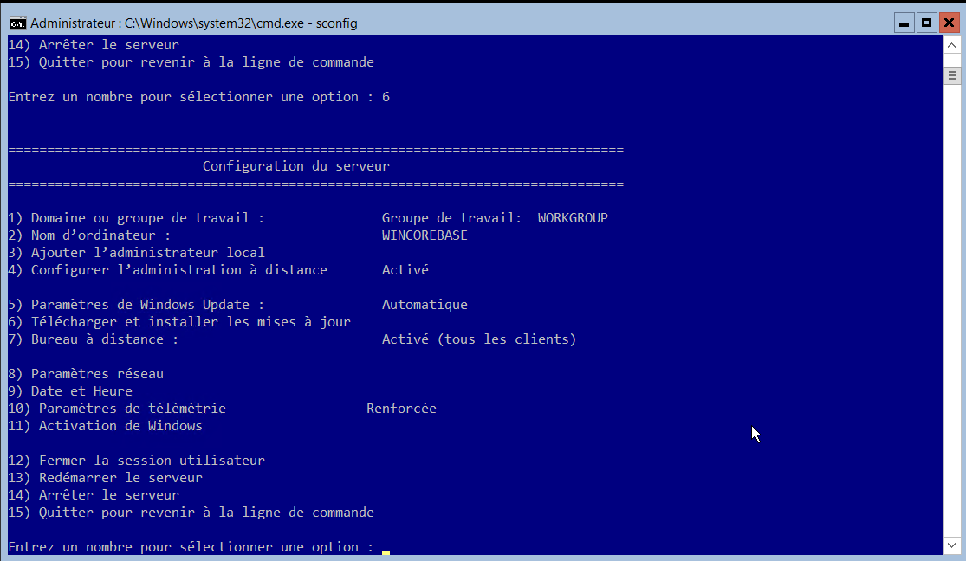

Ligne de commande
En ligne de commande, à tout instant, vous pouvez utiliser le ? pour voir les commandes / options disponibles à partir du point où vous vous trouvez :
Exemple
netsh interface ?
Les commandes suivantes sont disponibles :
Commandes dans ce contexte :
6to4 - Modifications pour le contexte `netsh interface 6to4'.
? - Affiche une liste de commandes.
dump - Affiche un script de configuration.
help - Affiche une liste de commandes.
httpstunnel - Modifications pour le contexte `netsh interface httpstunnel'.
ipv4 - Modifications pour le contexte `netsh interface ipv4'.
ipv6 - Modifications pour le contexte `netsh interface ipv6'.
isatap - Modifications pour le contexte `netsh interface isatap'.
portproxy - Modifications pour le contexte `netsh interface portproxy'.
set - Définit les informations de configuration.
show - Affiche les informations.
tcp - Modifications pour le contexte `netsh interface tcp'.
teredo - Modifications pour le contexte `netsh interface teredo'.

Configurations manuelles
On trouvera de nombreuses commandes nesth sur https://www.malekal.com/commande-netsh-windows-exemples-utilisation/.

Configuration de l'adresse IP
Adresse et passerelle :
netsh interface ipv4 set address "<nom carte réseau>" static <addresse_ip> <masque> <passerelle>
Exemple
netsh interface ipv4 set address "Connexion Ethernet" static 172.22.10.201 255.255.255..0 172.22.1.254

Serveur DNS
netsh interface ipv4 set dnsservers "<nom carte réseau>" static <ip_dns> primary
netsh interface ipv4 set dnsservers "Connexion Ethernet" static 172.30.1.1 primary

Adresse en DHCP
netsh interface ipv4 set address name="<nom carte réseau>" source=dhcp
netsh interface ipv4 set dnsservers name="<nom carte réseau>" source=dhcp

Modifier le mot de passe d'un utilisateur
net user <nomUtilisateur> <nouveauMotdePasse>

Promotion en contrôleur de domaine
Il existe de nombreux paramètres. Ils doivent être renseignés directement dans la ligne de commande, ou précisés dans un fichier.

En ligne de commande
On présente ici la commande pour installer un domaine :
- Nouveau domaine, dans une nouvelle forêt de type Windows 16 (level 7)
- le domaine est nommé test.sio
- on définit le mot de passe de restauration à adapter
- en installant le service DNS en nouvelle zone
Exemple
dcpromo /ReplicaOrNewDomain=Domain /NewDomain:Forest /NewDomainDNSName=test.sio /ForestLevel=7 /DomainNetbiosName=test /DomainLevel=7 /InstallDNS=Yes /ConfirmGc=Yes /CreateDNSDelegation=No /DatabasePath="C:\Windows\NTDS" /LogPath="C:\Windows\NTDS" /SYSVOLPath="C:\Windows\SYSVOL" /SafeModeAdminPassword=Pa##w0rd6QR /RebootOnCompletion=Yes

Avec un fichier de réponse
Il est aussi possible de faire la promotion en contrôleur en mode unattended (sans interaction). Pour cela, on crée un fichier de réponse avec les mêmes paramètres (on peut ouvrir le bloc-note avec la commande notepad) :
[DCInstall]
ReplicaOrNewDomain=Domain
NewDomain=Forest
NewDomainDNSName=test.sio
ForestLevel=7
DomainNetbiosName=test
DomainLevel=7
InstallDNS=Yes
ConfirmGc=Yes
CreateDNSDelegation=No
DatabasePath="C:\Windows\NTDS"
LogPath="C:\Windows\NTDS"
SYSVOLPath="C:\Windows\SYSVOL"
SafeModeAdminPassword=Pa##w0rd6QR
RebootOnCompletion=Yes
On exécutera alors la commande
dcpromo /unattend:<cheminfichierReponse>

